Osnovna šola Frana Metelka Škocjan

VABILO NA PREDAVANJE ZA STARŠE

V ponedeljek, 19. septembra 2016 ob 16. uri

Zdrava odzivnost staršev, ki gradi otrokovo samostojnost in odgovornost

Predavata: Leonida Mrgole in dr. Albert Mrgole

Morda se kot starši zavedate, da je otroke potrebno naučiti samostojnosti in odgovornosti, vendar se tudi sprašujete, na kakšen način in kdaj se bo to zgodilo?
Morda opazujete druge starše, ki so do svojih otrok zelo ali morda pretirano skrbni, otroci pa ob tem postajajo vse bolj nesamostojni.
Načini, s katerimi se starši v vsakdanjih domačih situacijah odzivamo otrokom, imajo največji vpliv na oblikovanje otrokovih navad glede sprejemanja pravil, meja, avtoritete, na razvoj otrokove samozavesti, podobe o sebi, na oblikovanje otrokovih socialnih veščin, na oblikovanje delovnih navad, tudi na oblikovanje samostojnosti in odgovornosti. Danes vemo, da je stik z otrokom in občutek varnosti pogoj ne le za zdrav razvoj, ampak tudi za otrokovo motiviranost in upoštevanje vzgojnih navodil.
V različnih razvojnih obdobjih se moramo starši odzivati na različne otrokove razvojne potrebe, največkrat se to dogaja v stresnih situacijah. Pri tem najraje uporabljamo načine vedenja, ki so nam bili posredovani v naših primarnih družinah. V mnogih situacijah se partnerja ne strinjata in zaradi tega nastajajo napetosti, prepiri ali pa se en od partnerjev umakne in ne sodeluje. Kdaj naj kaznujemo? Koliko naj omejujemo? Kako odločno naj uveljavljamo svojo avtoriteto? Kako se spopadamo z otrokovo trmo ali uporništvom? Kako se rešimo nenehnega pregovarjanja? Koliko naj vztrajamo pri pravilih? Kako naj prilagajamo pravila, če imamo različno stare otroke? Kako ravnamo, ko otroci prestopijo meje? Kaj pomeni imeti učinkovit stik z otrokom? Katere obremenitve in kdaj pomagajo otroku k samostojnosti?
Veliko je konkretnih situacij, nekatere so že kar tipične in jih poznajo v večini družin. Na predavanju bomo pogledali nekaj ključnih primerov v otrokovem razvoju, možne zadrege in vzgojna nestrinjanja in pokazali nekaj načinov reševanja iz vsakdanjega družinskega življenja.

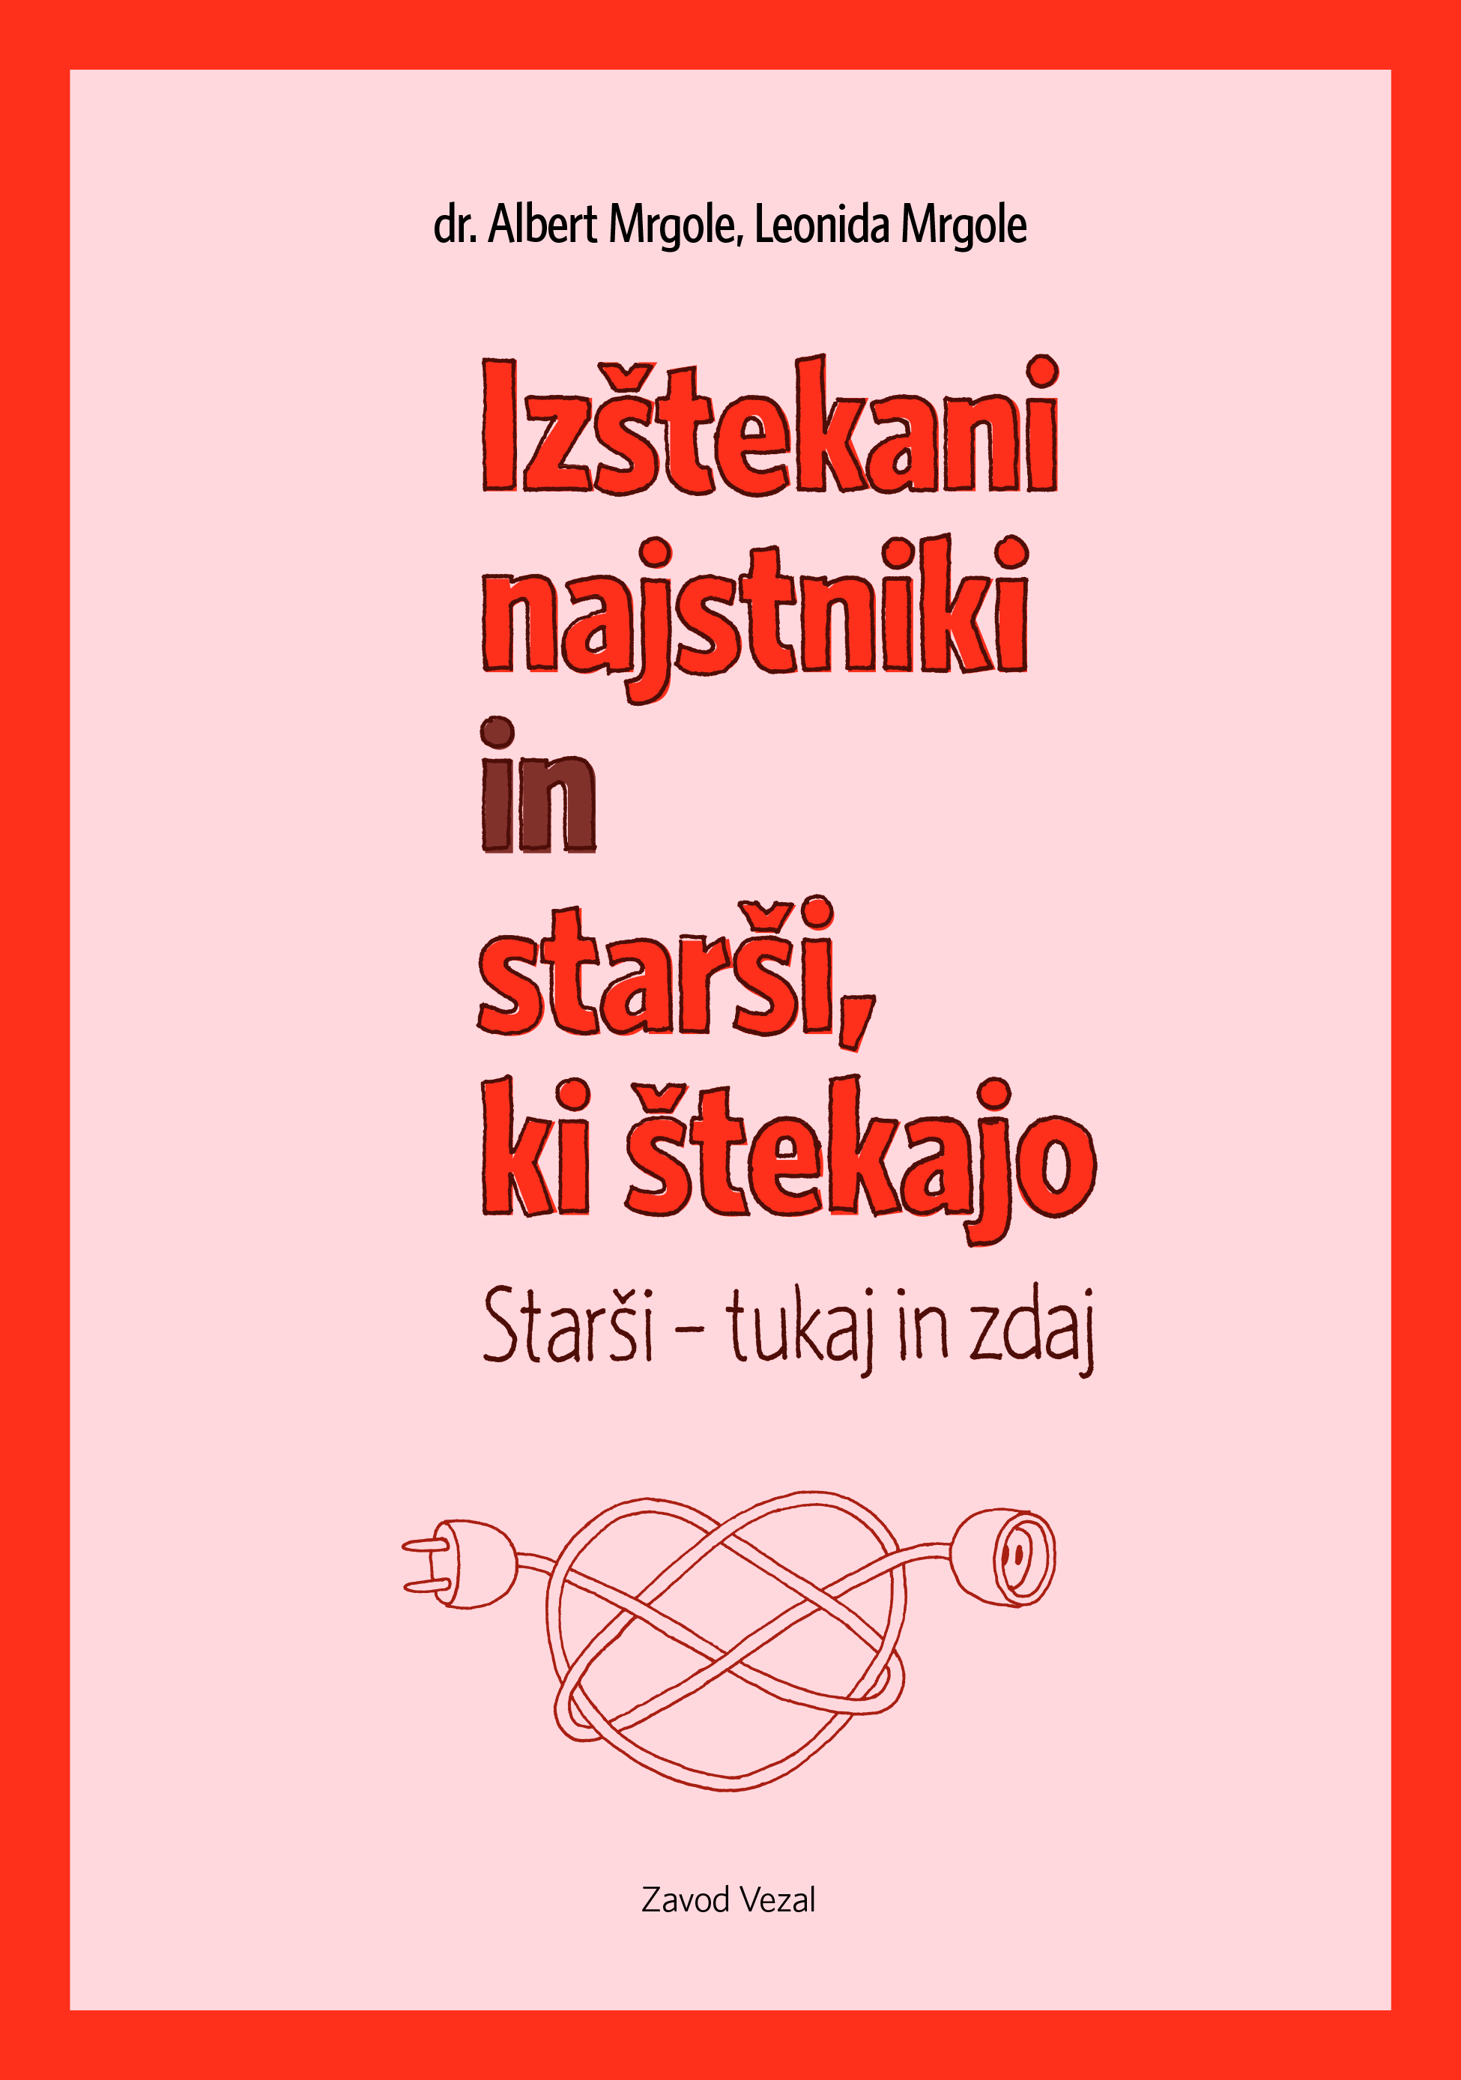
O IZVAJALCIH PREDAVANJ

Predavatelja, Leonida in dr. Albert MRGOLE, starša štirih odraslih otrok, ki preko 15 let delujeta v psihoterapevtski praksi, bosta na konkretnih zgodbah in primerih pokazala, kako ohraniti stik z otroki v težkih situacijah. V svoji praksi sta spoznala, da je stik z otrokom ključ do povezanosti, komunikacije in motiviranosti za delovanje otrok na vseh področjih, tudi na šolskem področju. Čar njunih predavanj so konkretne in uporabne zgodbe iz življenja, ki prinašajo staršem uporabna sporočila.

Trenutno sta najbolj prepoznavna po uspešnici, vzgojnem priročniku za starše Izštekani najstniki in starši, ki štekajo.

Njune brezplačne delavnice v Kamniku pod imenom Okrepčevalnica za starše so vedno množično obiskane. Prav tako daljši in krajši treningi za starše: Vzgoja brez strahu, Uspešna komunikacija z najstniki, Vzorci - močnejši od genov, Kako postavljati meje in druge.

O NAČINU IZVAJANJA PREDAVANJ

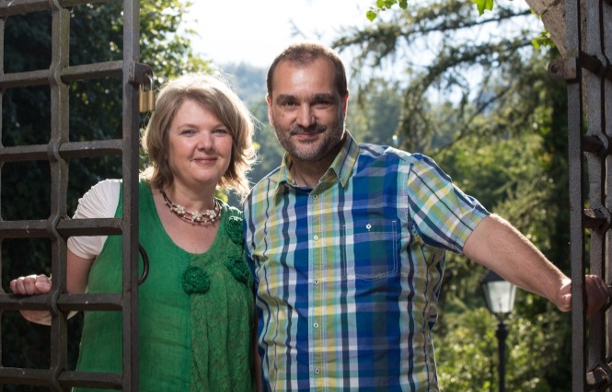
Predavanja zakoncev Mrgole se zelo razlikujejo od klasičnih predavanj, na katera so navajeni starši. V njunem nastopu se odraža živost odnosa, ki ga živita. Njuna pripoved je neposredna, prepojena z osebnimi izkušnjami, prikazom lastnih dilem v konkretnih situacijah, ki izhajajo iz vsakdanjega družinskega življenja in so staršem blizu. Njune predstavitve so žive, konkretne in slikovite, z veliko humorja, ne uporabljata teorije, a kljub temu ohranjata visoko stopnjo strokovnosti. Vsak primer, ki ga predstavita, izhaja iz življenja, iz lastne izkušnje.
Starši ju sprejemajo kot človeka, s katerima se lahko poistovetijo in z zanimanjem prisluhnejo posameznim primerom, dilemam in njunim edinstvenim rešitvam. Mnogo staršev dobi idejo za konkretno spremembo, ki jo po predavanju vpeljejo v domačem življenju.
Njuna predavanja so demonstracija življenjskih izkušenj, konkretnih ravnanj in dilem, so prenos žive izkušnje, ki ima pri učenju ljudi največji vpliv. V decembru 2015 sta že bila v Škocjanu in starši so bili nad njima navdušeni.

Več o njunem delu in njunih referencah najdete na spletnih straneh:
www.vezal.si
http://najstniki.weebly.com/
FB stran: https://www.facebook.com/vezal.si?fref=ts
FB stran: https://www.facebook.com/izstekani.najstniki?fref=ts

Lahko si ogledate njuno predavanje o pomenu vzgojnih odzivov, ki sta ga imela maja 2015 v Cankarjevem domu v Ljubljani:
http://videolectures.net/pozitivnapsihologija_mrgole_izstekani_najstniki/

Po predavanju bosta predavatelja na voljo za dodatna vprašanja. Lahko boste kupili njuno knjigo.

Lahko se tudi prijavite na delavnice za starše, ki so objavljene na spletni strani www.vezal.si

